2016年注册会计师《会计》第二十四章高频考点

2016年注会《会计》高频考点：资产负债表日后事项的概念
本考点属于《会计》第二十四章资产负债表日后事项第一节资产负债表日后事项概述的内容。
【内容导航】
1.资产负债表日后事项的定义及涵盖期间
2.资产负债表日后事项的内容
【考频分析】
考频：★★
复习程度：掌握本考点。调整事项和非调整事项的区分是客观题考查的主要材料之一，需要重点掌握。
【高频考点】资产负债表日后事项的概念
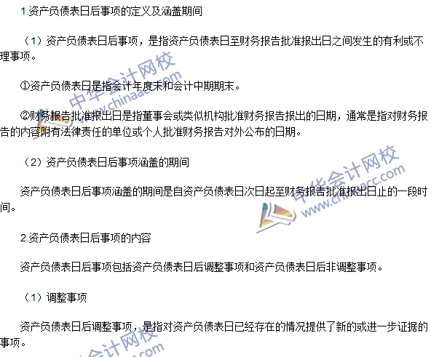
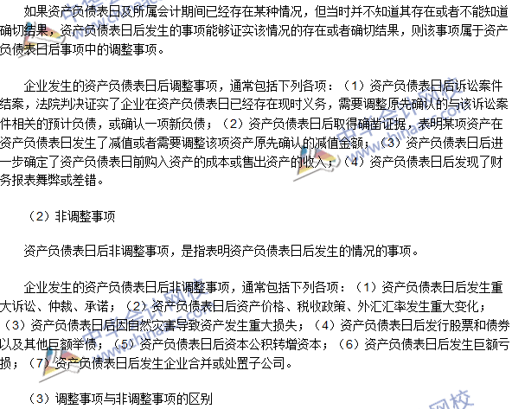
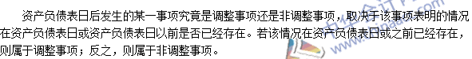

2016年注会《会计》高频考点：调整事项的会计处理
本考点属于《会计》第二十四章资产负债表日后事项第二节调整事项的会计处理的内容。
【内容导航】
1.调整事项的定义
2.调整事项的会计处理
【考频分析】
考频：★★★★
复习程度：掌握本考点。
【高频考点】调整事项的会计处理
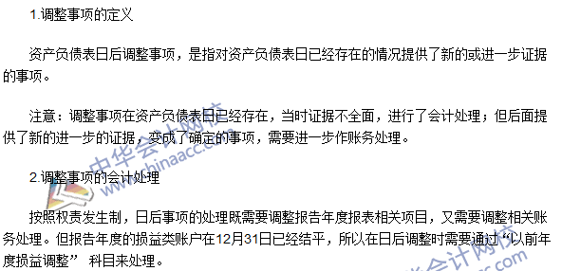

2016年注会《会计》高频考点：非调整事项的会计处理
本考点属于《会计》第二十四章资产负债表日后事项第三节非调整事项的会计处理的内容。
【内容导航】
1.非调整事项的定义
2.非调整事项的会计处理
【考频分析】
考频：★★
复习程度：掌握本考点。
【高频考点】非调整事项的会计处理
